福建水产饲料信息
第37期

（总565期）

2016年10月10日
福建省水产饲料同业协会秘书处 E-mail:fafta007@vip.163.com

台风“鲇鱼”致我省经济总损失61.33亿元
综合信息
中国新闻网报道：于9月28日4时40分登陆福建省惠安县的今年第17号台风“鲇鱼”，携风裹雨致福建省受灾严重。福建省人民政府防汛抗旱指挥部30日晚间通报，据初步统计，截至29日16时，全省9个设区市和平潭综合实验区的79个县(市、区)、903个乡镇、148.90万人受灾，因灾死亡6人，直接经济总损失61.33亿元人民币。分析指出，“鲇鱼”呈现三大特点：体量庞大、雨量超强、灾情叠加。
根据通报，“鲇鱼”还造成城市受淹、房屋倒塌、基础设施损坏、水电路讯中断。统计显示，宁德、霞浦、永泰等3个城区和福州的部分城区受淹，倒塌房屋767间，紧急转移群众59.73万人，农作物受灾92.24千公顷，绝收3.56千公顷；公路中断493条次，公路客运停运1245班次；供电中断1223条次，停电147.52万户；通信中断721条次；堤防损坏92.48千米，护岸、水闸、灌溉设施、塘坝、水文站、机电井、水电站等损坏5814处。

福建省人民政府防汛抗旱指挥部发布的报告指出，福建省委省政府高度重视，

全省党政军民同心同德，各级干部尽心尽责，驻闽部队全力支援，人民群众生命财产安全得到有力保障，把灾害损失降到了最低限度。

大黄鱼产业破局需政府政策重拳支持
9月23日，由中国渔业协会大黄鱼分会主办的国家大黄鱼产业科技创新联盟成立会议暨第四届中国大黄鱼产业发展论坛于宁波富邦大酒店隆重举行。参与本次的会议的专家学者与企业相关代表达两百多人，专家们齐聚一堂，为这一条中国产量最大的海水鱼献出良策。

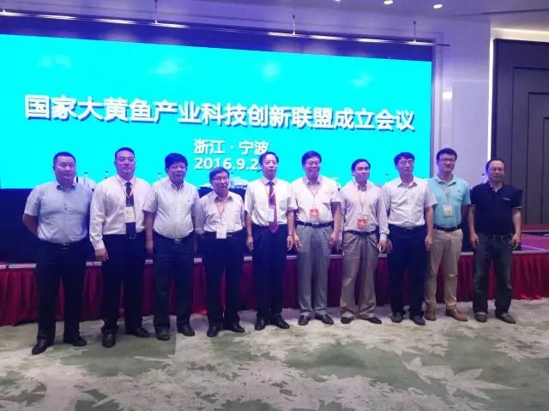
国家大黄鱼产业科技创新联盟正式成立 中国渔业协会赵兴武会长致辞 中国大黄鱼之父”刘家富老师
在本次中国大黄鱼产业发展论坛中，“中国大黄鱼之父”刘家富老师为大家综述了大黄鱼产业的现状并针对当下出现的问题提出了大黄鱼未来发展的思路。
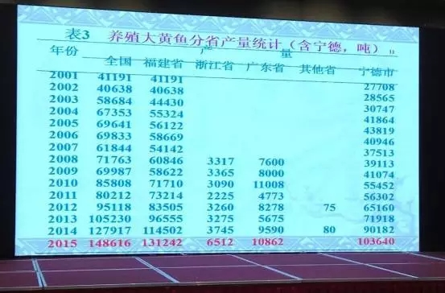
大黄鱼历年产量数据（来源：刘家富老师会议报告）
大黄鱼人工养殖技术研究始于1985年，并于2000年实现产业化，初步构建了包含产业规划、标准化、原良种繁育、养殖技术、鱼病防控、环境监测和产品检测、产品加工等十大系统工程在内的大黄鱼产业支撑体系。全国总产量近15万吨，现年出口量约4万吨。大黄鱼优势养殖区域主要在福建省，产量约占80%以上，目前，闽浙两省200多家企业中，养殖与加工各占一半。
经过多年的发展，尽管大黄鱼已经取得了众多喜人的成绩，但也确实出现了许多问题，刘家富老师将问题总结为以下五点，并且针对问题提出了解决思路：
1、养殖网箱无度发展，无序高密度的布局导致鱼病周期性爆发造成严重损失，刘家富老师建议选择1~2万框位的网箱密集准养区作为示范区，成立网箱管理社区，视密集程度，各户统一拆减原网框的70%左右，留下的网框按标准间隔重新布局，通过用示范区起带头作用，引导养殖网箱规范发展。
2、原良种工程建设进展缓慢，目前尚无被业者认可，真正可用于生产的大黄鱼良种。在这一方面，刘家富老师认为保护种质资源，尽快恢复大黄鱼自然种群是必须的，支持、督促运行好国家级大黄鱼原种场。
3、缺少全价人工配合颗粒饲料，推广人工配合饲料总使用率不及10%。解决这问题一方面要在大黄鱼全价人工配合颗粒饲料方面继续攻关，另一方面希望政府能够立法禁用冰鲜饵料。
4、冰鲜或者冷冻原鱼不利于提高产品质量与节能减排，在这个问题上可以参考学习挪威三文鱼的经验，所有冰鲜鱼均去鳞、去鳃、去内脏等“三去”及冷冻后上市，并且对精巢、胃、肝等集中进行综合利用，生产出高价值的深加工产品。
5、企业缺少科技人才，在人才匮乏方面，需要建立科学、公平的产业技术人才和使用机制。
宁波市海洋与渔业研究院研究员吴雄飞副院长为大家介绍了近年来浙江、福建等地开展的多种大黄鱼分级分段养殖模式。此类养殖模式充分考虑了大黄鱼生态和洄游特性，在大黄鱼的不同生长阶段，提供不同养殖环境和方式，采取不同养殖管理技术措施进行分级分段养殖养殖，以期养殖产品达到或接近野生大黄鱼品质。吴院长也设计了大黄鱼品质评价体系，将大黄鱼的品质分为外观、肌肉质地、常规营养、氨基酸营养、脂肪酸营养五个评价指标综合评估，得出大黄鱼在不同条件下的品质。如果以野生大黄鱼的品质分值为1，则不同条件下的大黄鱼品质分值分别为：池塘养殖大黄鱼0.59（较差）、围网养殖大黄鱼0.85（优等）、传统网箱高密度养殖大黄鱼0.59（较差）、传统网箱低密度养殖大黄鱼0.68（较差）、配合饲料养殖大黄鱼0.72（良好）。这表明配合饲料养殖大黄鱼是能够获得较好的养殖效果的。
中国水产科学研究院东海水产研究所的郭全友副研究员通过对不同养殖模式、养殖水域、季节、饲料等影响大黄鱼质地、外观、风味、营养等要素进行系统及数字化评估，将为大黄鱼肉质改良、保鲜加工和物流体系提供支撑。基于人们需要随时了解生产、流通、贮藏等阶段的食品安全和新鲜度，将加工、贮藏和流通中保持安全与品质的信息设计成智能化形式，提供基本信息，方便性，如食品来源、食用方法、保质期。跟踪供应链中产品品质安全程度信息。
高密度养殖条件下大黄鱼表现的肥满度升高，体色异常，体脂含量增加，肉质松散，风味退化等品质退化现象，影响了大黄鱼市场可接受度。对此，中国海洋大学的张文兵教授建立了养殖大黄鱼的品质评价指标体系，张文兵发现饲料中的色素种类、蛋白水平、蛋白源、脂肪水平、脂肪源均会影响大黄鱼品质指标，同时存在一定的剂量关系。这说明我们可以通过调控饲料中的营养因子来改善大黄鱼品质，而在饲料营养调控养殖鱼类肌肉品质方面已经有了成功的范例：大西洋鲑，即三文鱼。
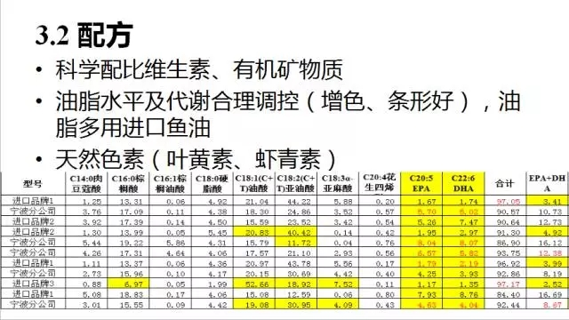
在新模式下养殖大黄鱼需要研究配套的大围栏养殖饲料
由于大黄鱼是典型的洄游鱼类，具有集群洄游的习性。而目前的养殖模式形式单一，而且养殖环境一成不变，不能满足大黄鱼的天然习性。来自宁波大学的李明云教授提出了仿生态分阶段养殖新模式的概念，它是将各种养殖模式组合优化后所形成的一种生态优先、品质至上的可持续发展的新模式，符合生态、环保、安全和现代化的可持续发展的思想理念。并提出今后需要研究适合大围栏养殖的大黄鱼的专用饲料。
仿野生大黄鱼之所以得到消费者青睐，最直观的原因是因为仿野生大黄鱼的颜色好。来自广东天邦饲料科技有限公司总经理谢奉军博士，强调从饲料营养的角度来改善大黄鱼的营养和体色，如天邦全熟化饲料通过科学配比维生素及有机矿物质，油脂水平及代谢的合理调控，添加天然色素黄体素及虾青素，使得大黄鱼达到体色金黄。
天邦公司研究院院长陆裕肖
——谈全熟化料助力大黄鱼产业可持续发展——
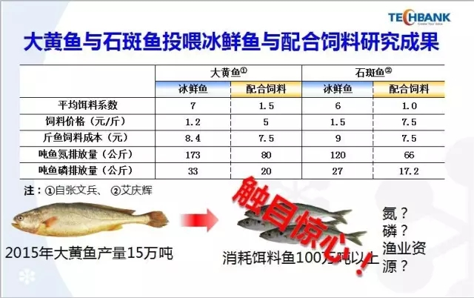
使用配合饲料有利于产业的可持续发展
陆裕肖在报告中介绍了大黄鱼产业的发展情况，他特别强调了从长远的目光来看待冰鲜喂养大黄鱼对整个行业的损害，唯有采用全熟化饲料喂养大黄鱼才能实现整个产业的可持续发展。
陆裕肖在接受水产前沿的采访时，清晰明了地阐述了冰鲜鱼喂养大黄鱼的弊端：“归根到底，使用冰鲜鱼投喂养殖是对我国资源的极大浪费。”陆裕肖用假设的方式给水产前沿算了一笔帐，100万吨的冰鲜鱼，大约可以做成25-30万吨鱼粉，而如果以鱼粉添加水平为30%来计算，则至少可以制成100万吨左右的饲料，粗略计算大约可以养殖出近70万吨左右的鱼，如果纯用100万吨冰鲜鱼投喂的话，养殖的鱼不可能超过20万吨。用饲料替代冰鲜鱼可以大大提高有限的海洋资源的利用效率。由于冰鲜鱼在投喂过程中造成大量浪费，会造成近海水中氮、磷含量升高，富营养化，对水环境造成长远的不良影响；同时，冰鲜鱼也可能带着寄生虫和各种病源，投喂大黄鱼会增加患病风险。“从资源的利用方面，从病虫害导致的风险方面以及水产品的安全角度考虑，使用配合饲料是必然趋势”，陆裕肖总结道。
但大黄鱼饲料的推广任重而道远，大黄鱼是我国产量最大的海水养殖鱼类，2015年产量达14.8万吨。而配合饲料的利用率不到20%，关于大黄鱼饲料推广的难点，陆裕肖认为主要是养殖者还存在两个方面的认知误区：1.使用冰鲜鱼投喂的大黄鱼生长速度与饲料喂养的存在差距，其实因不同企业生产的饲料品质存在差异，因此，养殖的效果肯定是不同的；“这也是无需回避的问题，且对于大部分的肉食性养殖鱼类来说，是存在着这个现象，但乌鳢和金鲳鱼这些品种的饲料普及率也已经达到9成以上，尽管生产企业众多，生长速度快慢不一，但只要花时间推广，养殖户是能够慢慢地转变这一观念”；另一方面是成本问题，冰鲜鱼价格起伏不定，因为这涉及到养殖户切身的利益，陆裕肖表示作为企业在这方面除要不断地通过自身努力，提高饲料品质，协助用户降低饲养成本外，更需要政府出台相关政策支持，从长远的角度来看，强制禁止养殖户用冰鲜鱼投喂养殖无论从环境保护、食品安全、资源的可持续利用角度还是整个水产行业的发展角度来看都是非常有利的。
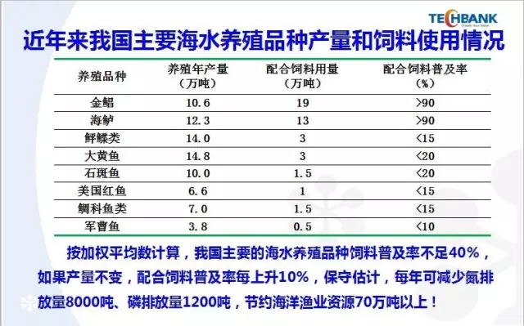
据悉，为有效压减严重过剩的海洋捕捞强度，保护海洋生态环境，近年来，浙江省大力推行“一打三整治”政策，在梭子蟹、青蟹殖过程中严格禁止使用冰鲜鱼投喂，计划在未来5年内杜绝冰鲜鱼的投喂使用，这项政策的如果能够持续实行，对整个大黄鱼产业来说无疑是一则好消息。“其实全程使用饲料养殖大黄鱼一点问题都没有的”，陆裕肖向水产前沿举了一个例子，“2013年，我们在舟山水产研究所的一个工厂化循环水养殖大黄鱼的项目中，全程使用全熟化料喂养，养出的鱼体型非常好，鱼体色金黄，背部肌肉呈蒜瓣状，非常接近野生大黄鱼。”

三家渔企入选首届福建企业“创新100”
近日，（首届）福建企业“创新100”推荐评选组委会公布106家入选企业名单，福建三都澳食品有限公司、蛤老大（福建）食品有限公司、福建天马科技集团股份有限公司（我会常务副会长单位）等3家渔业企业榜上有名。
据悉，这项评选活动是我省首次由企业家、科学家、金融家作为评审主体，联合媒体、智库、经济社团共同发起的年度创新评价活动，旨在落实《国家创新驱动发展战略纲要》和《中共福建省委福建省人民政府关于实施创新驱动战略建设创新型省份的决定》精神。评选活动由中国平潭企业家科学家创新论坛理事会、省企业与企业家联合会、福建日报社、省E30企业与企业家联盟、省产学研合作促进会和福建海峡经济研究院等6家机构共同主办，选聘30位企业家、科学家、金融家及财经智库专业人士组成评委会，根据申报企业产品的先进性、市场需求度、资本投资意愿度等指标，最终评选出106家企业。
10月3日，三河一色（新鳗）：3p2650日元/kg、4p3200日元/kg、5p3400日元/kg；九州地区（新鳗～老鳗）：3p2650～2450日元/kg、4p3200～3000日元/kg、5p3400～3200日元/kg；静冈（新鳗～老鳗）：3p2650～2350日元/kg、4p3200～2900日元/kg、5p3400～3100日元/kg

全球水产养殖创新领袖奖揭晓
全球水产养殖领袖展望峰会（GOAL）至9月22日已接近尾声，令人期待的全球水产养殖创新领袖奖于9月22日在广州白天鹅酒店会议现场揭晓。挪威卑尔根大学（University of Bergen）教授Dr. Karin Pittman凭借鱼类“粘液图谱量化分析技术（Quantidoc's Mucosal Mapping）”赢得了2016年全球水产养殖创新领袖奖，全球水产养殖联盟（GAA）主席George Chamberlain先生亲自授奖。
“粘液图谱量化分析技术”是一项将鱼类鳃器官、肠道与皮肤表面的粘液层通过动态数学模型建立起的一套无损鱼类健康的疾病预警与检测系统，该技术已在挪威三文鱼养殖场成功商品化。鱼类表皮分泌粘液是一种先天性的物理防御机制，抵御外界病原直接进入鱼类体内。鱼类应激后往往会在第一时间增加粘液的分泌，因此粘液还是鱼类健康状况与应激反应的指示器。“粘液图谱量化分析技术将填补挪威三文鱼养殖业病害监控的缺失”，Pittma教授在演说中说，“我们还可以根据其他品种的特点设计相应的模型”。据了解，挪威三文鱼养殖业饱受“鱼虱”病的困扰，病害监测系统一直是一块难以填补的空缺。GAA主席George Chamberlain对这项新技术的开发给予很高的评价，他也对新技术规模化应用充满期待。
各地水产市场活鳗批发报价
北京地区9月26日报价：7.0万元/吨。福州地区9月28日报价：500g规格11.0万元/吨。厦门地区500g规格8.0万元/吨。广东地区9月30日报价： 烤鳗8.0万元，菜鳗7.0万元/吨，3p15.0万元/吨，4p18.0万元/吨，5p20.0/万元/吨。日本东京中央批发市场9月16日报价：日本本地产，3p/，4p3750日元/kg，4.5p3800日元/kg, 5p3850日元/kg；中国台湾地区产，3p3150日元/kg，4p3450日元/kg，4.5p3700日元/kg，5p3900日元/kg，6p3950/日元/kg；中国大陆地区产，3p3150日元/kg，4p3450日元/kg，4.5p3700日元/kg，5p3900日元/kg，6p3950日元/kg。
据共同社讯，限制野生物种国际交易的《华盛顿公约》缔约国大会24日在南非约翰内斯堡开幕，讨论议题为全球各地鳗鱼的保护措施。此次没有新的限制提案，但有观点认为该讨论“是为3年后下届会议制订限制措施而铺路”。最大的鳗鱼消费国日本能否拿出具有实效性的对策将面临考验。“某一种鳗鱼被限制交易后，需求就会转向其他品种”。欧盟此次如此呼吁，并提交一份决议案称应广泛收集各种鳗鱼交易及捕捞相关数据、研究管制的必要性。此前欧洲鳗鱼被限制交易。由于中国的养殖用鳗鱼大量进口，过度捕捞在持续，2009年《华盛顿公约》在附录2中规定进出口需获得许可。欧盟实际上禁止了进出口。这样一来，北美的美国鳗鱼等交易量增加。世界自然保护联盟2014年在指定日本鳗鱼时，将同样减少的其它种类也指定为濒危物种。鳗鱼国际交易受到限制后，日本感到了危机。这是由于国内捕捞量不够的部分一直是从中国大陆及台湾进口来填补。

《华盛顿公约》缔约国大会讨论鳗鱼交易
作为对策，2014年9月，日本与中国大陆、台湾及韩国就把投入养殖池的鳗苗减少2成达成协议。一名鳗鱼养殖业者表示“希望推进资源管理，阻止（将限制）写进附录”。然而，协议没有法律约束力。日本力争制定具有约束力的公约，但中国态度消极，协商难以取得进展。另外还存在不捕捞鳗苗的香港大量向日本出口等交易途径不透明的部分。
中央大学副教授海部健三（保护生态学）担忧地表示，“目前削减2成鳗苗投放量的做法没有足够的科学依据，而消费量并未减少”。此次欧盟的提案若获得通过，各国将各自拿出数据，商讨对策。海部警告称“日本的鳗鱼面临危机状况，若继续不能得到各国理解，3年后很可能交易会受到限制”。(摘自中国鳗鱼网)
养殖与饲料

全国12大养虾省份9月份动态汇总

一、海南晚造虾成为最后的筹码——受8月高温的影响，海南东线的文昌、琼海等地爆发较为严重的荧光弧菌病，因此在8月份投苗的养殖户会受到一定的影响，与全国的情况一样，白便也是该地区较为普通的病害，特别是海南属于热带气候，常年气温都很高，白便持续的时间更长，且今年呈现发病偏早的情况，很多虾农养不到理想的规格即紧急收虾。进入9月底，东线晚造虾投苗基本结束，受中造虾成功率只有3成的影响，晚造虾的投苗积极性并不是很高。
而西线的情况也不容乐观，受8月中旬台风的影响，暴雨导致水质突变，部分虾塘出现应激偷死的情况，给成功率本来就低的中造虾蒙上阴影。目前晚造虾也基本结束投苗，随着气温下降，目前养殖情况较为稳定。
今年海南的石斑鱼价格一直低位运行，去年由于对虾发病而转养石斑鱼或做育苗的养殖户可能会转回养对虾，因此预计今年冬棚虾的数量不会减少，毕竟虾价较为稳定。同时，海南一直有养斑节对虾的传统，其特殊的地理优势也使它能一年四季进行养殖，随着斑节对虾优质苗的普及，今年很多养殖在晚造虾选择转养或混养斑节对虾。农历八月十五前后，斑节对虾迎来
新一轮投苗高峰，该批虾会在春节前后上市，搏取好价格。
二、广东淘汰洗牌仍在继续——养殖品种出现结构性转变是近年珠三角的一个特色，也反映了该地区的弹性和调整能力。据了解，由于雨水多，今年江门、珠海等地第二造虾的养殖成功率并不高，目前珠海乾务的空塘率近5成，存塘虾以100多头的为主，市面上几乎没有大虾。由于养殖成功率低，养殖户缺乏资金，预计今年搭冬棚的积极性会受此影响，特别是江门地区，由于台湾泥鳅不用搭建冬棚，且冬季价格看好，因此很多养殖户会选择放养泥鳅而弃养冬棚虾，“目前珠三角的冬棚虾还没开始，大概要过了农历九月九才会进入搭棚高峰，但估计积极性并不高。相反今年台湾泥鳅的养殖量会较去年多，对虾和泥鳅的比例各占一半，个别地区泥鳅的养殖量甚至会超过对虾”，一位药店老板说。
另外一个典型地区是台山。台山第一造的大虾基本出完，普遍产量100－300斤/亩，此类虾塘料比可高达1.5－3，个别塘高产的也有800斤/亩以上，但凤毛麟角。养第二造虾的大多是标苗后再分塘，问题还是标苗成活率低、偷死，分塘后也加不上料。赚钱的客户不到两成，大多是平本或略亏。台山地区大多数人养殖普通苗，造成养殖时间太长（150天左右）、产量低和料比高。相反的，今年台山养殖户选择一代苗的总体情况还是不错，但是量非常少。据某药店技术员介绍，因为台山的养殖条件不好，塘质老化，水源差，电力变压不足，造成很多养殖户转养普通苗，而且台山养殖户塘多，养殖户平均近百亩很正常，管理水平不到位，所以多持粗养、降低成本、保本少赚的心态来养虾，预计以后少部分以投资为目的“老板”会慢慢退出。
三、广西早早收场——按照养殖情况较好的年份，广西防城、钦州、合浦的对虾市场要到国庆后才会进入销售高峰，但今年过了中秋就有养殖户陆续退出回家了。“都坚持不到，大部塘都有白便、偷死，差不多40－50天就收虾了，现在存塘量不到一成。这里算是基本结束了，防城港光坡的药店员工如此说，我们这边很久没发货，库存都销不完。江平的情况也差不多，30-50天的虾发病率达八成，不止白便，还有不少红体偷死，生长速度很慢。现在全部结束的还很少，但市面的大虾也不多，规格集在70－200头。现在大部分耗着，不喂料不用药，甚至不开氧机，预计第一场冷空气来时即是出虾高峰，尾声估计差不多了。
钦州和合浦面临同样的问题，钦州很多大虾在中秋节之前已经基本卖完了，那时价格好，30头左右能卖28元一斤，现在基本上是70头以上虾为主，但吃料多少有点问题，所以养殖户多选择停料或少投料，这部分虾占比5－6成，而明确空塘的达到3－4成。
四、福建押注冬棚虾——福建养殖区主要分为闽东和闽南，目前存塘量以闽东居多，而大规格虾以土塘混养的居多，集中在40条左右，而高位池以60条左右的虾较多。由于近期白露节气影响，对虾偷死发病率占比60%以上，以细菌性白斑病、棉花虾、肠炎白便、肠胞虫寄生为主，特别是肠胞虫对高位池影响极大。整个福建上半造成功率有5成，而中造虾成功率却只有不到1成。由于福建的气温比广东低，冬棚的投苗时间也较高，目前福建地区温棚刚投苗1个月左右，投苗旺季已经持续1个月，预计再过1个月左右投苗高峰期即结束。福建宁德的工厂化养殖也开展得如火如荼，宁德是大黄鱼之乡，有很多闲置大黄鱼育苗池，今年很多养殖户开始利用这些池子进行工厂化养殖，达到提高闲置用地利用率的目的，目前养殖效益不错，但养殖户急需要提高养殖技术，因为他们很多都没有养过对虾。
五、江苏有个地方特别糟——如东今年小棚虾总体情况要比去年好，大面积排塘的情况较少，只是个别品牌虾苗出点问题。目前，如东地区尾批虾已经拉开帷幕，养殖户多在农历八月十五前后投完苗，而在八月初投苗的虾已经达到100头左右的规格，这批虾目前情况基本稳定，预计到11月开始收虾，一直持续到1月份。而外塘的情况不太不乐观，由于蓝藻和白便爆发，已经有一部分人紧急清塘收虾，但盈利的只有少数。有养殖户反映可能是因为苗种的原因，今年的虾大小差距太大，90天了大的到现在才50－60头，小的只有4－5公分。由于生长速度缓慢，现在还没有到收虾高峰期，预计再过20天才会大面积出虾。吴江金家坝却是另一个极端的典型，吴江地区历年来养虾在苏南地区出名，养殖成功率较高，亩产在1200斤左右，近两年直线下滑。“金家坝有5000亩虾塘，今年全国养虾最差可能就是这里了，基本全军覆没”，一位业务员说，“前年这里成功率有7成，去年也有2－3成，今年1成估计都有点悬。5月中旬后，规格还在6公分左右时就开始陆续发病，现在在卖虾的基本是养第二造的。而且外源水质恶化严重，各项指标到了高温期往往比池塘还高，这种环境养殖虾失败率肯定很高。”
六、浙江温棚养殖悄然兴起——据行业相关数据显示，浙江总养殖面积约30万亩，年产量8万吨左右，传统土塘主养区集中在萧山、上虞、绍兴、慈溪等地，其中以萧山的养殖规模最大，但今年萧山的养殖情况延续了去年的颓势，预计赚钱的人数不到一成。浙江中大饲料集团有限公司刘其海说，浙江萧山今年的养殖情况不甚乐观，亏本在6成左右，保本在3成左右，只有不到1成的人赚钱。上虞的情况也差不多，不过保本的人会更多一些。病虾空肠空胃，偷死比较严重，很多养殖户表示，饲料喂下去后到最后抓虾时没虾，估计平均亩产在300斤以内，目前存塘量不到3成。虾价还是可以的，40头的虾20块钱左右，目前出塘量比较少，养殖户不是不想卖虾，而是真的没虾了！
另一位养殖户表示，萧山明年或许会有更多人退出对虾养殖，或者有一部分转攻大棚养殖。据了解，浙江地区大棚养殖面积在9000亩左右，主要集中在温州、台州、宁波象山和舟山，养殖周期为3-7月份，采用烧锅炉加温的会提前至2月份放苗。近两年的养殖成攻率较高，且反季节的虾利润空间大，赚钱的应该在8成以上，预计明年增幅在3成以上。
七、湖南、湖北成功率在走低——两湖地区是近年新兴的对虾淡水养殖区，就近两年的养殖情况来看，成功率有走下坡路的迹象，尽管总体的养殖面积在增加，但整体饲料用量却在减少。今年整体成功率可能只占五成，养殖户亩产平均在500－600斤/亩，高的可达上千斤每亩，两极分化的情况比较明显，主要是淡水养殖区的特点决定的，首先，两湖地区属内陆养殖，优质种苗比较缺乏，养殖户可选择的面较窄；其次，入门技术没有得到全面解决，料企、苗企和药企在推广产品的时候，并没有足够的技术力量来帮助虾农解决纯淡水虾淡化及后续养殖的难题；最后则是华中市场仍不成熟，料企关注度不够，产品质量堪忧。导致今年成功率较往年低的另一个原因是天气，6、7月份一个多月的暴雨天气影响了对虾的生长，特别是淡水区养殖对水质的变化更为明显。目前两湖地区存塘量还有2－3成，预计国庆后收关。
八、上海多种模式并头发展——今年上海地区外塘整体养殖情况好于去年，尽管受7、8月份高温天气影响，普遍存在白便、烂鳃的情况，但由于市场行情较好，有3－4成养殖户仍能盈利。现在存塘量大概在3成左右，规格40－50头的虾较多，今年收虾较早主要是由于发病后对虾生长缓慢，这种情况再养下去希望也不大，基于这种心理，养殖户多会选择清塘收虾，而不是像以前那样待价而售。近年来由于土塘养殖成功率较低，上海在养殖模式的发展也较为多样，即有如东的小棚养殖模式，也有大棚养殖模式，近年来也从高邮罗氏沼养殖模式学习经验，发展出塘中扣小棚养殖模式。
九、山东工厂化养殖成功率不如从前——山东的土塘养殖主要集中在滨州，目前该地区存塘虾已经不多，不足一成，预计在国庆前就会全部清塘完毕。有养殖户反映，今年滨州地区的养殖情况与去年持平，成功率不足3成，平均亩产300－500斤左右。主要原因还是由于气温高，多数虾塘爆发白便，同时并发红胃、红肝等症状，养殖户迫于偷死损耗太大而紧急出虾，因此今年该地区的收虾时间较去年提前了半月有余。而青岛地区今年养殖情况也不乐观，目前的存塘虾不多，特别是大规格虾，价格较高，30头的虾28元/斤左右，个别13－15头的虾中秋节时攀升到60元/斤。
山东地区的工厂化养殖主要集中在东营、潍坊、海阳一带，受高温天气的影响，加之夏季是对虾上市高峰，工厂化养殖成本高，虾价没有竞争力，山东地区的大部工厂化养殖会在7－8月份进行停产休整。进入九月山东工厂化养殖也开始进入新一轮的投苗，目前情况稳定，但是由于经过2年掠夺式的发展，山东的工厂化养殖成功率也开始走低，今年预计不会超过4成。
十、河北、辽宁外塘养殖已近尾声——目前河北、辽宁地区的对虾养殖已经进入尾声，外塘的存塘量非常少，估计一成不到。从总体情况来看，今年的养殖形势略好于去年：3成赚钱，6成保本，1成亏本。由于北方地区的养殖户多选择土苗养殖，生长速度慢，亩产只有300－500斤左右，但胜在今年虾价好，60头的虾也能卖到14块钱左右，加之养殖成本价，养殖户整体还能有所盈利。但受环境污染、病害爆发等因素的影响，北方未来的养殖形势并不乐观，因此很多饲料厂呼吁产业进行升级，如尝试小棚标粗养殖、反季节养殖等模式。
业内人士介绍秘鲁新季捕鱼配额行情
原料市场
业界都在等待秘鲁新季捕鱼政策的明朗；有人士认为配额会在200万吨以下。近一阶段时间秘鲁鱼粉厂成交市场亦显得淡静，超级蒸汽鱼粉现货参考报价在CNF1650美元/吨。
一、秘鲁市场鱼粉跌价——第二捕季开捕时间、配额提到议事日程后，秘鲁市场现货鱼粉价格大幅下跌。9月SD68%鱼粉CNF报价保持1630- 1660美元/吨，比8月1日跌220-250美元/吨。报价下调后，成交量增长，可售现货库存降至约2000吨。
业内人士介绍：1、秘鲁厂商主要工作重点已转移到预售第二捕季鱼粉，SD68%鱼粉CNF预售价1550-1600美元/吨，订单已超过12万吨：2、进口鱼粉价格被秘鲁市场逼跌。
二、秘鲁鱼粉需要收复市场失地——秘鲁鱼粉在过去四年的供应中出现了许多不稳定因素，传统市场被其他国家鱼 粉趁机大举抢占份额：1、非洲和北欧的鱼粉得到欧洲市场的认可：2、泰国、越南等其他国家的鱼粉被中国市场接受。
业内人士介绍：1、其他国家鱼粉质量普遍提高，适合国际市场多元化采购的要求：2、压力之下，秘鲁鱼粉需要改变“奇货可居”的销售心态，寻求适合买家性价比的定位，以利收复和巩固市场。摘自《养殖前线》
10月份国内鱼粉市场分析预测
国内鱼粉市场终于在9月份下旬止跌企稳，借助十一备货期间，港口出货同样有所好转。9月份过去之后，国内水产养殖也将归于平淡，鱼粉需求随之下降;10月份后，国内缺乏影响鱼粉市场的题材，秘鲁下一捕季配额炒作将重新成为大众关注的焦点。
一、国内鱼粉报价本月止跌企稳目前国内秘鲁普通蒸汽级别鱼粉报价在10300-10500元/吨左右，超级蒸汽级别鱼粉报价在11800-12000元/吨，成交议价为准。其中，高品质鱼粉货源相对较少，成交价格较为坚挺。
二、港口节日氛围浓厚——据中国饲料行业信息网调查，受到饲企大多有节前补货的习惯，十一之前，已经开始陆续采购，贸易商反映较之前有所好转。随着采购集中期间过去，港口鱼粉出货较为平淡，天津港日出货在不达100吨左右。
9月初，港口鱼粉库存为11.7万吨，9月底为13.0万吨，库存增加。这说明，新季鱼粉到货与港口鱼粉消耗不平衡。
三、1-8月份新季鱼粉到货2016年1-8月份进口鱼粉71.8万吨，2015年同期进口62.7万吨，增加了9.1万吨。
四、8-9月份鱼粉消费8、9月份南方频繁受到台风降雨等影响，水产养殖受到侵袭。港口鱼粉出货下降。8、9鱼粉消费14.3万吨，其中8月消耗7.8万吨，9月份消耗6.5万吨。
五、国产鱼粉供应偏紧——受到荣成地区环保整治活动的影响，目前荣成地区国产鱼粉厂家生产仍然受限，大多处于停产状况。而东海受台风影响开捕延后了几天，并且有报道称，东海今年鱼资源欠佳。另外，目前渔船大多以捕捞经济鱼类为主，原料鱼供应量有限。因此，国产鱼粉供应增量继续延后，价格将得到一定支撑。
今 日 鱼 粉 价 格（2016年10月10日）
港 口 | FAQ65%鱼粉 | 超级蒸汽鱼粉
上海港 | 10300-10600 | 11800
天津港 | 10400-10900 | 12000
大连港 | 10500-10800 | 12000
广州港 | 10300-10600 | 11800

豆 粕 市 场43%（2016年10月10日）
上周美豆期市走低，因天气预报显示，未来几日美国中西部天气干燥，有利于农户加快收割。美农业部月报预计继续利空，产量继续上调，库存增加等。但由于美豆出口量增加，对盘面有一定支撑，多空并存，短期内料以震荡为主，等待美月报。
国内豆粕现货方面，适逢周末国内外期货继续休市，在无盘面指引下近日国内豆粕报价依旧稀少，少数有报价的也以窄幅震荡为主。10月份USDA供需报告将在下周三公布，市场预期报告利空，但美豆出口及对华销量均高于去年同期，或削减报告利空程度，同时近期豆粕供应仍相对偏紧，豆粕现货短期抗跌性较强，甚至10月中旬期间或仍有一波上涨可能。不过，因目前厂家压榨利润较大，且10月到港大豆明显高于此前预期，下旬后豆粕行情逐步走软几率较大。
黑龙江哈 尔滨地区 | 吉 林  长 春 | 辽 宁  大连地区 | 河北秦皇 岛 地 区 | 山 东  青岛地区 | 江苏连云  港 地 区 | 广西防城港 地 区 | 河 南  周口地区 | 广 东  东莞地区 | 福 建  泉州地区
3780 | 3320 | 3260 | 3240 | 3210 | 3200 | 3250 | 3270 | 3300 | 3310
福州海马饲料有限公司
福 建 天 马 科 技 集 团 股 份 有 限 公 司
福州大昌盛饲料有限公司
福建高龙实业有限公司
福州保税区龙马饲料有限公司
福建海荣生物科技股份有限公司

